**Использование приваренных термопар на токонесущих поверхностях.**

Волков С.Д.

В практике теплофизического эксперимента зачастую возникает необходимость измерять температуру поверхности металлических элементов экспериментальных устройств, по которым протекает электрический ток. Если использовать термопары, рабочий спай которых имеет непосредственный контакт с токонесущей поверхностью, то выходной сигнал термопары в общем случае равен:

Ut=Et+ΔU где Et - термо-ЭДС, развиваемая термопарой;

ΔU- паразитная составляющая, вызванная падением напряжения на рабочем спае термопары от тока, протекающего через экспериментальное устройство.

Величина ΔU определяется подводимым к экспериментальному устройству напряжением (а точнее градиентом напряжения вдоль токонесущей поверхности) и площадью контакта рабочего спая термопары с токонесущей поверхностью.

Если рабочий спай термопары изолировать от токонесущей поверхности, то составляющая ΔU отсутствует, однако при этом возникает заметная инерционность термопары (в ряде случаев недопустимая) . Кроме того, при установке термопар в труднодоступных местах изоляция их от токонесущей поверхности может стать проблематичной. Использование термопар, изготовленных из кабеля КТМС с изолированным спаем снимает проблему с возникновением ΔU, однако прокладка кабеля вблизи токонесущих поверхностей требует изоляции уже не рабочего спая, а всей оболочки термопары, что в ряде случаев оказывается трудновыполнимым.

Для экспериментальной проверки возможности применения термопар, рабочий спай которых имеет непосредственный контакт с токонесущей поверхностью, был поставлен специальный опыт, использующий экспериментальное устройство, показанное на Рис. 1.

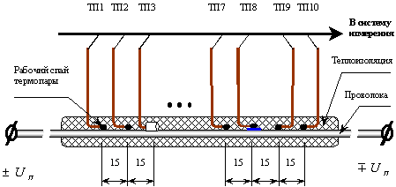

Рис.1 Экспериментальное устройство.

В качестве токонесущего элемента использовалась стальная проволока диаметром 0,7 мм и длиной 650 мм ( общее сопротивление около 1,8 Ом ). Использовались ХК-термопары, диаметр термопарных проводов 0,2 мм. Рабочие спаи термопар приваривались точечной сваркой к проволоке ( в месте приварки предварительно слегка "сплющенной" для лучшего контакта ) на расстоянии 15 мм друг от друга. Термопары ТП3 и ТП8 - контрольные, их рабочие спаи изолированы (у ТП3 - с помощью тефлоновой трубки диаметром 0,7 мм, у ТП8 - с помощью слюды). Напряжение (постоянного или переменного тока), прикладываемое к концам нагревательной проволоки, и сигналы термопар поступают в компьютеризированную систему измерения.

При питаниии нагревательного элемента (проволоки) постоянным током для выявления величины ΔU проводились переключения полярности подводимого к проволоке напряжения. При этом полярность падения напряжения ΔU по отношению к Et изменяется. Если величина ΔU существенна, то при одной полярности выходной сигнал термопары (Ut=Et+ΔU) окажется больше, чем при другой (Ut=Et-ΔU).

Временные диаграммы процесса представлены на Рис.2.

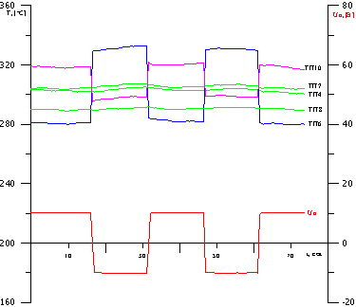

Рис.2. Временные диаграммы сигналов термопар при питании постоянным током.

Показаны сигналы наиболее характерных термопар; там же показано переключаемое по знаку напряжение питания нагревательного элемента. Задачей описываемого опыта была оценка возможности использования в экспериментальных исследованиях термопар, имеющих непосредственный контакт с токонесущей поверхностью, поэтому не принимались специальные меры по уменьшению влияния естественного охлаждения, кроме теплоизоляции области установки термопар. Этим объясняется разброс по абсолютной величине сигналов термопар.

На проволоку также подавалось напряжение переменного тока промышленной частоты (Рис.3).

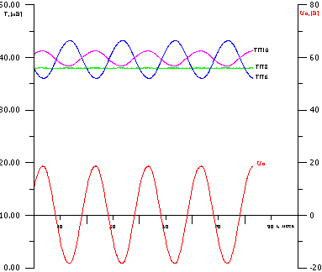

Рис.3. Временные диаграммы сигналов термопар при питании переменным током.

По результатам опытов можно сделать следующие выводы:

1. Из временных диаграмм рисунков 2 и 3 видно, что у различных термопар оказывается существенное различие в величине ΔU. Это объясняется тем, что и формирование рабочего спая при изготовлении термопары и создание контакта (приварка, прижим) между рабочим спаем термопары и токонесущей поверхностью происходит с элементами случайности, поэтому предсказать или обеспечить заданный результат невозможно. В проведенных, описанных выше опытах, влияние падения напряжения на рабочем спае термопары проявилось у трех термопар из восьми.

2. В проведенных опытах экспериментально подтвердилось, что величина паразитной составляющей ΔU зависит от градиента напряжения вдоль токонесущей поверхности:

ΔU=К*gradU где К-коэффициент, индивидуальный для каждой из термопар, характеризующий степень влияния градиента напряжения на величину паразитной составляющей ΔU;

GradU- градиент напряжения токонесущей поверхности в месте установки термопары.

В наших опытах, снятых для различных gradU, этот коэффициент для термопар ТП6 и ТП10 равнялся 0,14 мм и 0,065 мм соответственно. Заметим, что величина этого коэффициента оказалась значительно меньше диаметра рабочего спая привариваемых термопар, и даже меньше линейной длины места приварки термопары к токонесущей поверхности. Для пяти термопар из восьми не проявилось (в пределах чувствительности используемой аппаратуры) влияние падения напряжения на рабочем спае термопары, т.е. К≈0 (ΔU≈0).

3. При питании экспериментального устройства постоянным током использование термопар с непосредственным контактом рабочего спая с токонесущей поверхностью допустимо, если технически возможно провести опыты со сменой полярности питающего напряжения для определения термопар, у которых существенна величина паразитной составляющей ΔU, т.е провести отбраковку термопар. Забракованные термопары следует заменить.

В некоторых применениях, например, в случаях, когда термопары используются как детекторы кризиса теплоотдачи и т.п., забракованные термопары можно использовать с внесением соответствующей поправки. Внесение поправки заключается в необходимости скомпенсировать расчетным образом паразитную составляющую ΔU. В первом приближении можно считать, что градиент напряжения вдоль экспериментального устройства постоянен и равен:

gradU=U/L где U-приложенное напряжение;

L - длина экспериментального устройства.

Во время проведения калибровочных опытов со сменой полярности, для каждой из термопар легко определить индивидуальный коэффициент К (с учетом знака). Если в реальном эксперименте при конкретной величине напряжения U зафиксирован сигнал от термопары Ut, то за истинное значение сигнала термопары следует принять величину Et=Ut-K*(U/L). Такой подход допустим при отсутствии требований прецизионности к измерению температур.

4. Если через экспериментальное устройство пропускается переменный ток промышленной частоты 50 Гц, то и составляющая ΔU представляет напряжение переменного тока этой же частоты. Так как термо-ЭДС - это обычно сигнал в полосе частот от нуля до единиц Гц, то включение в выходную цепь термопары фильтра НЧ (например, низкочастотного усилителя постоянного тока) позволяет минимизировать величину ΔU до приемлемого уровня.